

รายงาน

เรื่อง Detection และ Quantization

วิชา ปฏิบัติการระบบโทรคมนาคม ( Communication System Lab )

เสนอ

อาจารย์ ผศ. สิทธิพร เกิดสำอางค์

จัดทำโดย

นายโสภณ สุขสมบูรณ์ รหัสนักศึกษา 6201011631188

นักศึกษาชั้นปีที่3 สาขาวิชาวิศวกรรมไฟฟ้า (โทรคมนาคม)

ปฏิบัติการครั้งที่ 2

วิชา ปฏิบัติการระบบโทรคมนาคม ประจำภาคการศึกษา 2/2564

สาขาวิชาวิศวกรรมไฟฟ้า(โทรคมนาคม) ภาควิชาวิศวกรรมไฟฟ้าและคอมพิวเตอร์

คณะวิศวกรรมศาสตร์ มหาวิทยาลัยเทคโนโลยีพระจอมเกล้าพระนครเหนือ

**Experiment 4**

**Detection**

***Procedure***

**A. Characteristics of Matched Filters**

A.1 Generate a rectangular pulse with unit pulse amplitude and 1 msec pulse duration .



A.2 Display r and the impulse response of a matched filter based on r .

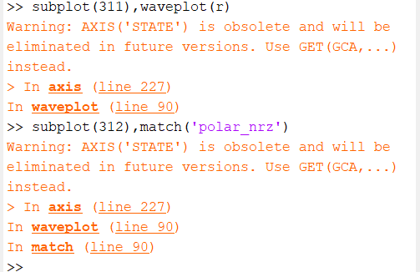

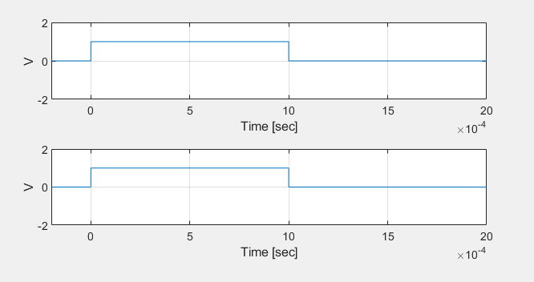Wave plot

A.3 Observe the matched filter output if r is applied to its input .

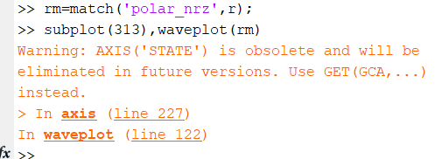

Wave plot

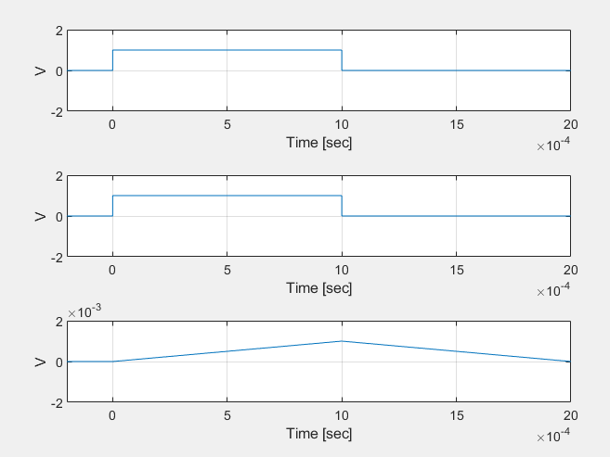

Determine the time when the filter output reached its maximum value . How is this time related to the waveform r ?

*Time = หรือ 1 msec*

Q4.1 How would you determine the peak amplitude value of the matched filter output directly from the above plots ?

คำนวณค่า Peak Amplitude จากสมการ

A.4 Repeat Part A.1 – A.3 for a triangular pulse with 10 msec pulse width and unit peak amplitude .

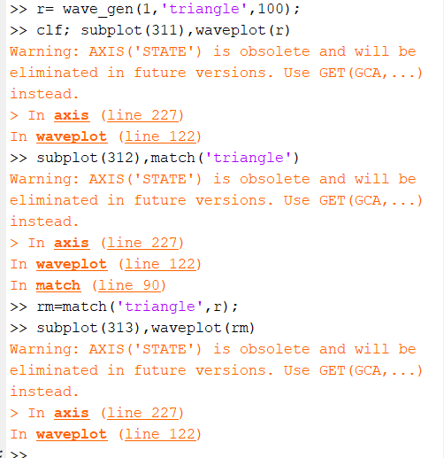

Wave plot

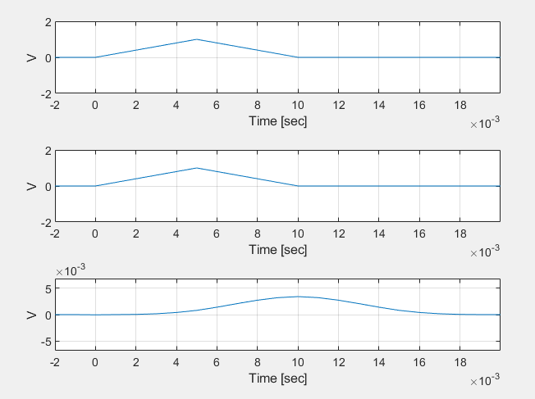

Q4.2 If the triangular pulse width is changed to 1 msec , determine the peak amplitude of the matched filter output ?

ค่า Peak Amplitude ที่ได้จากการทำ Matched filter เท่ากันกับที่ 1 msec แต่เวลาที่เข้าสู่ Peak สูงสุดต่างกัน

A.5 Repeat parts A.1-A.3 for a Manchester pulse with 10 msec pulse width and unit peak amplitude . Predict the matched filter impulse response and matched filter output . Verify your predictions using MATLAB function.

A.6 Generate a polar NRZ waveform that represents the 5-sample binary sequence [1 0 0 1 0] . The binary data rate Rb is 1 kbps and the pulse amplitude A is 1 V.



Wave plot

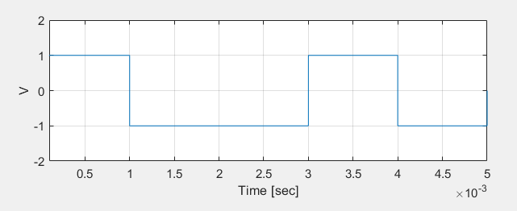

A.7 Apply x5 to a matched filter . Record the matched filter output in Graph Using the amplitude scale shown on the right .



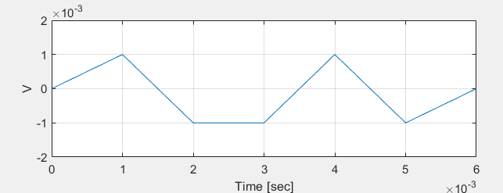

Q4.3 Construct the waveform at a matched filter output if the input is a unipolar NRZ waveform that represents the binary sequence [1 0 0 1 0]

>> x5=wave_gen([1 0 0 1 0],'unipolar_nrz',1000);

>> clf,waveplot(x5)

>> axis([-0.001 0.006 -0.5 2]) , hold on ;

>> yyaxis right

>> axis([-0.001 0.006 -0.0005 0.002])

>> waveplot(match('unipolar_nrz',x5))

Wave plot

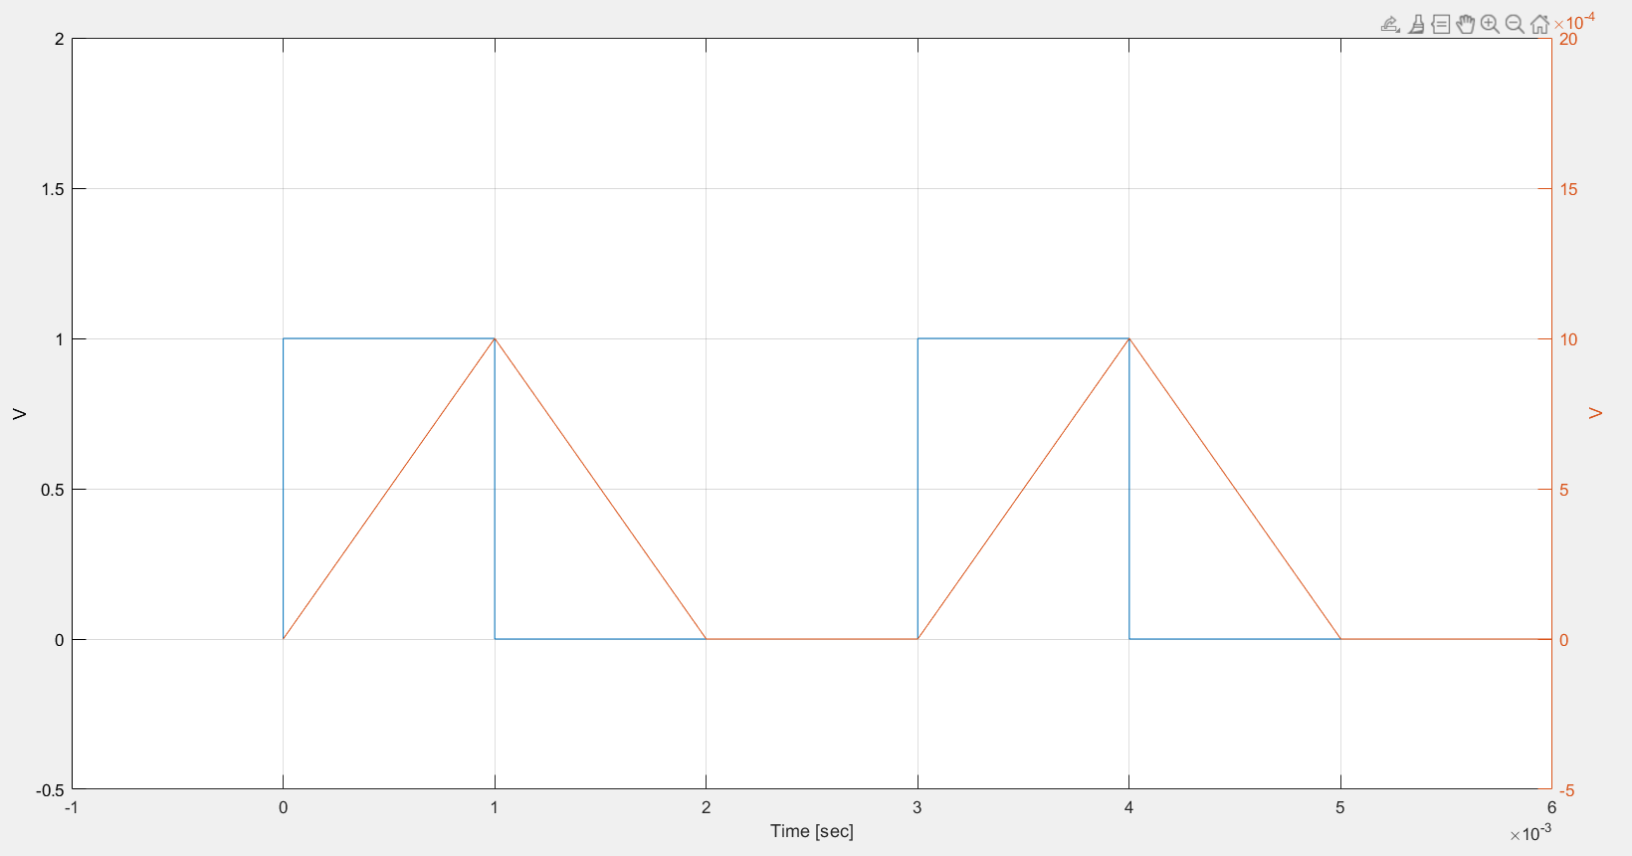

**B. Signal Detection**

B.1 Generate a 10-sample binary sequence and a waveform that represents this binary sequence in polar NRZ signaling format .

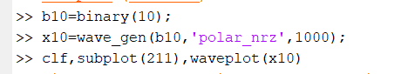

Wave plot

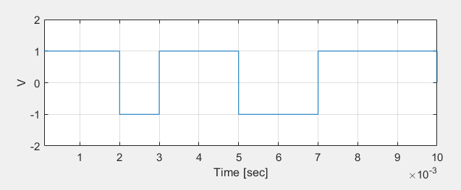

B.2 Apply x10 to a channel with 4.9 kHz bandwidth and AWGN where the noise power is 2 W . Display the channel output waveform y10 :



Wave plot

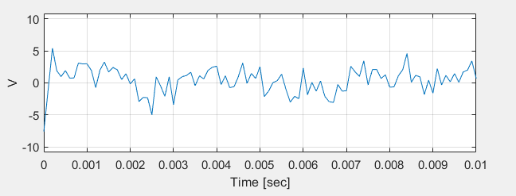

Decode the binary sequence from the waveform y10 :

Binary Sequence : 1 1 0 1 1 0 0 1 1 1

B.3 Apply y10 to a matched filter . Display the output waveform z10 :



Wave plot

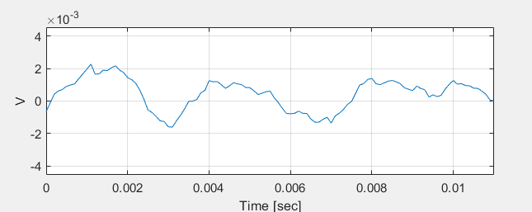

1

1

1

0

0\0

1

1

0

1

1

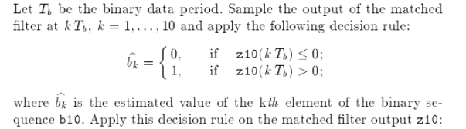

b10 = 1 1 0 1 1 0 0 1 1 1

Compare your estimate with the original sequence b10 :

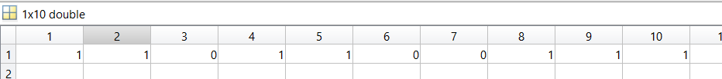

Q 4.4 Comment on whether it easier to decode the transmitted binary sequence directly from the channel output y10 or from the matched filter output y10 or from the matched filter output z10 .if sampling instants other than those specified above are used, the probability of making a decoding error will be larger why ?

การถอดรหัสโดยใช้ Matched filter เป็นวิธีการที่ง่ายกว่า binary sequence from channel เนื่องจากหากสังเกตคร่าวๆจาก wave plot การทำด้วย Matched filter ทำได้ง่ายกว่า ความComplex ของกราฟลดลง สามารถแยก sequence ได้ง่ายกว่าการถอดรหัสจาก channel output โดยตรง

**C. Matched-Filter Receiver**

C.1 Generate a 2000-sample binary sequence b and a polar NRZ waveform based on b :

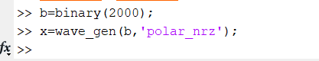

Apply x to a channel with 4.9 kHz bandwidth and AWGN where the noise power is 0.5 W . Let y be the channel output waveform .



C.2 Apply y to a matched filter. Display the eye diagram of the matched filter output z .

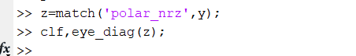

wave plot

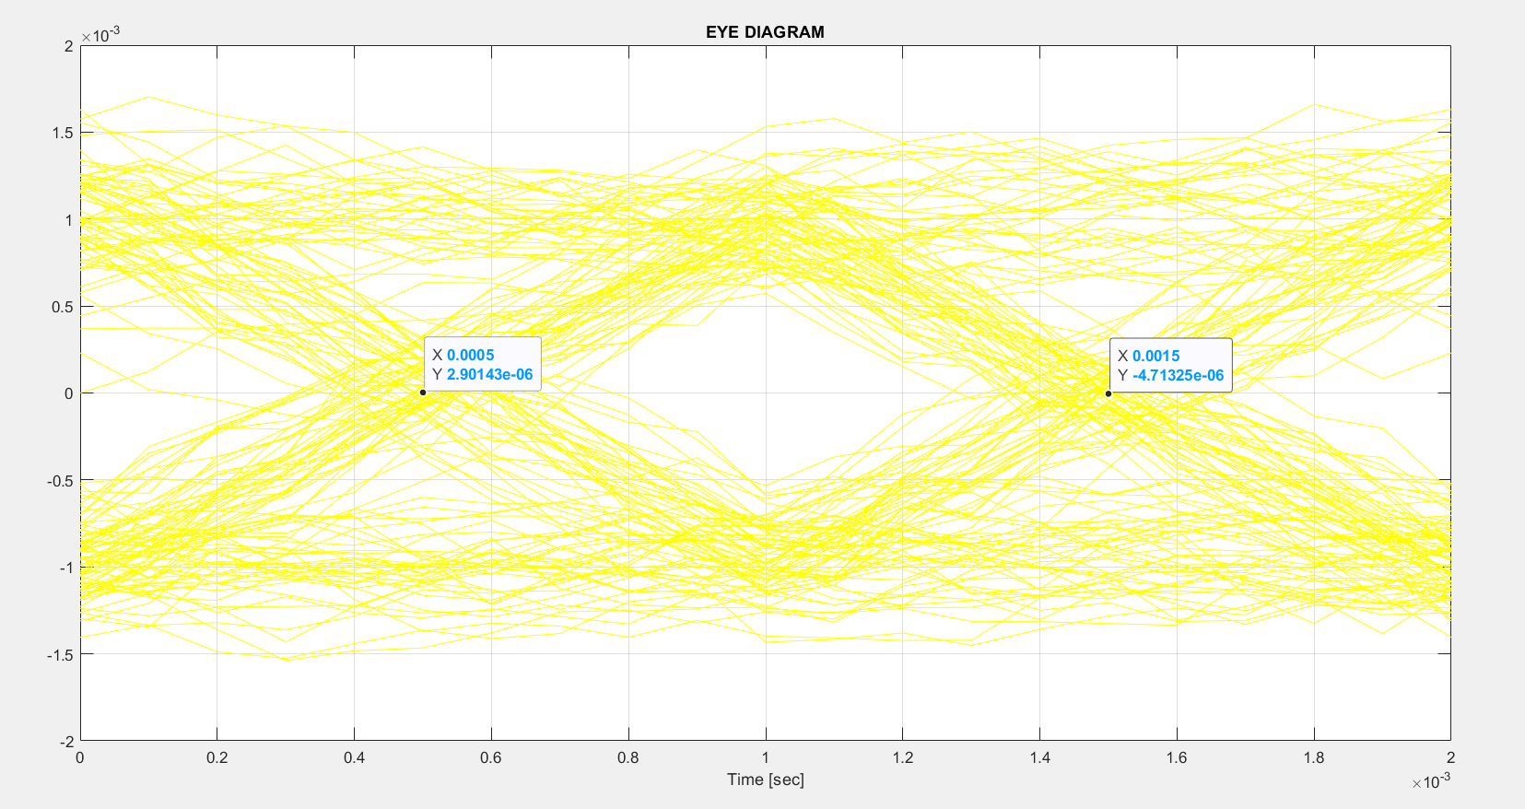

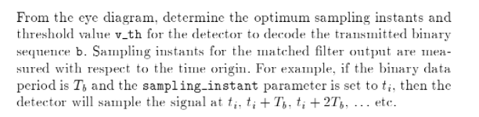

V_th= 0

Sampling_instant = 0.0015-0.0005 = 0.001

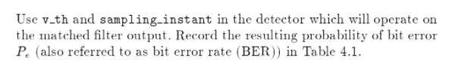

|  |  |  |
| --- | --- | --- |
|  | - empirical | – theoretical |
| 0.5 | 0.000000 | 0.000051 |
| 1.0 | 0.003500 | 0.000102 |
| 1.5 | 0.004000 | 0.000153 |
| 2.0 | 0.015000 | 0.000204 |

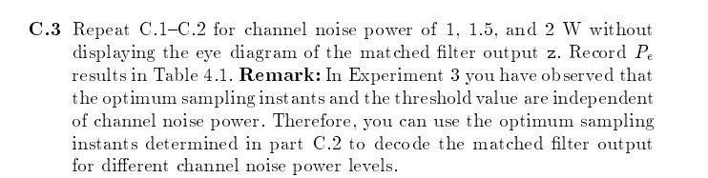

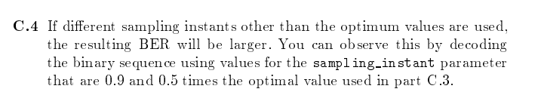

|  |  |  |  |
| --- | --- | --- | --- |
| Sampling_instant | 0.001 | 0.9 | 0.5 |
|  | - empirical | - empirical | - empirical |
| 0.5 | 0.000000 | 0.0005 | 0.275 |
| 1.0 | 0.003500 | 0.003 | 0.27 |
| 1.5 | 0.004000 | 0.0105 | 0.266 |
| 2.0 | 0.015000 | 0.0275 | 0.266 |

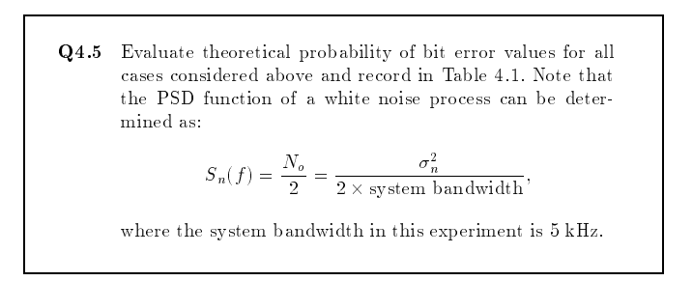

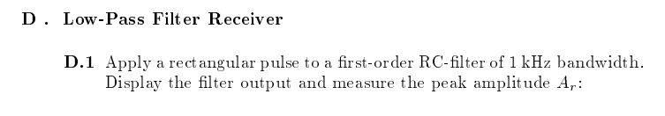

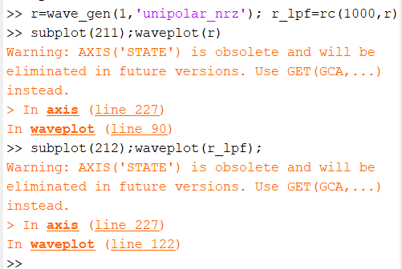

Wave plot

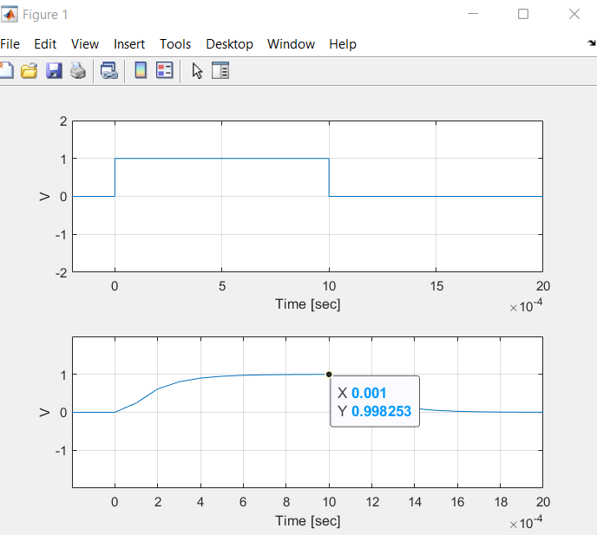

Ar = 0.998253 V

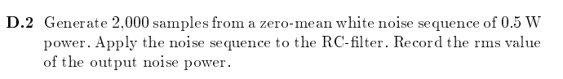

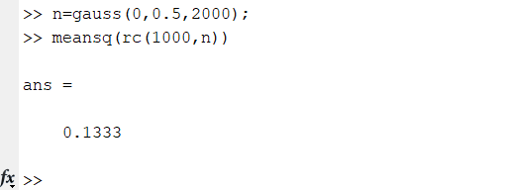

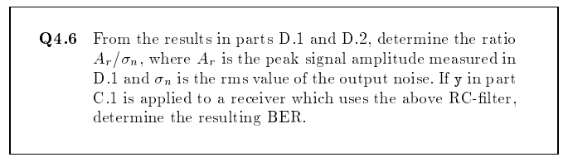

= = 2.73417

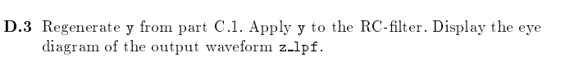

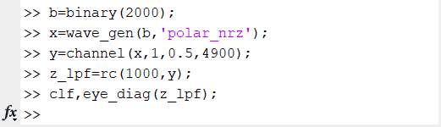

Wave plot

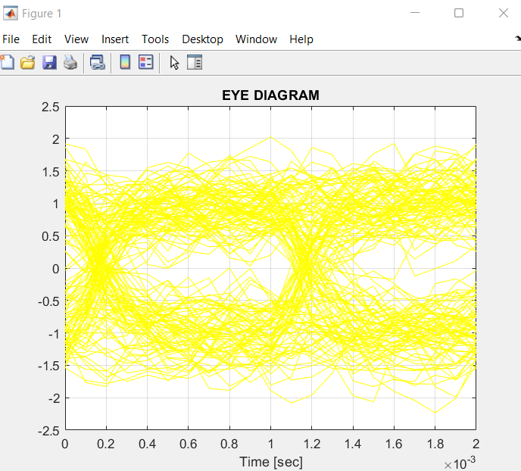

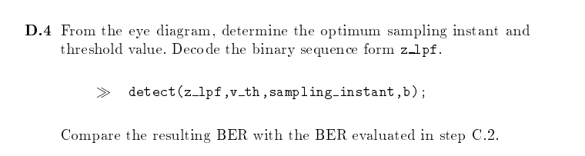

D.4

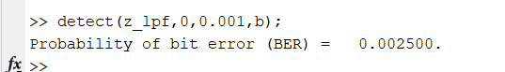

C.2

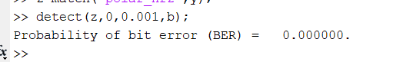

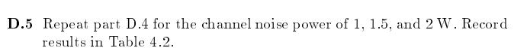

|  |  |  |
| --- | --- | --- |
|  |  | |
| BW = 1.0 kHz | BW=0.5 kHz |
| 0.5 | 0.0035 | 0 |
| 1.0 | 0.0315 | 0.011 |
| 1.5 | 0.065 | 0.022 |
| 2.0 | 0.085 | 0.053 |

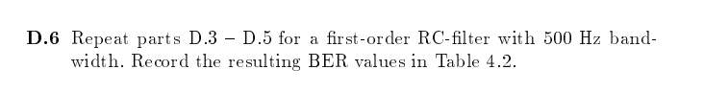

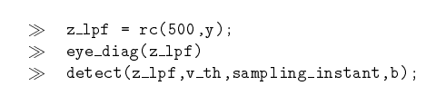

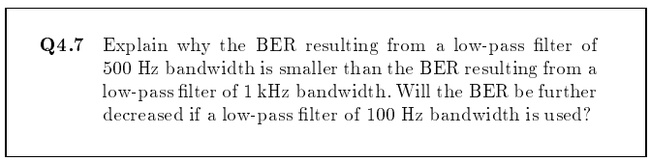

เพราะเป็นความถี่ที่ให้ผลลัพธ์ใกล้เคียงกับการทำ Matched filter ที่ช่วง BW 100 Hz ค่า BE ไม่ได้ลดลงจากค่าเดิมที่ช่วง BW 500 Hz

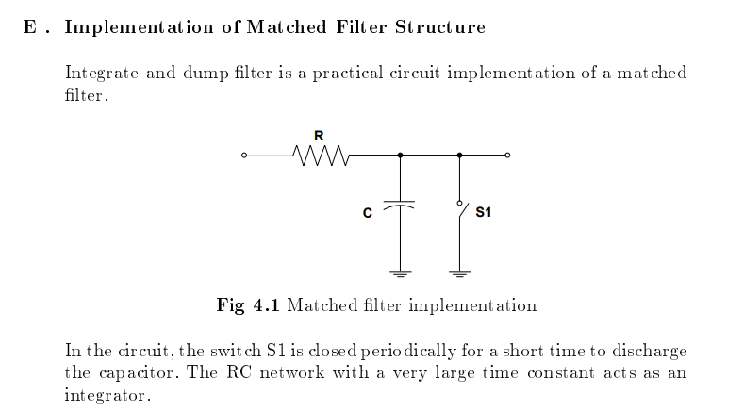

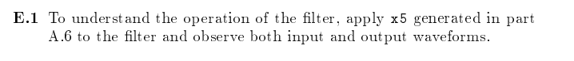



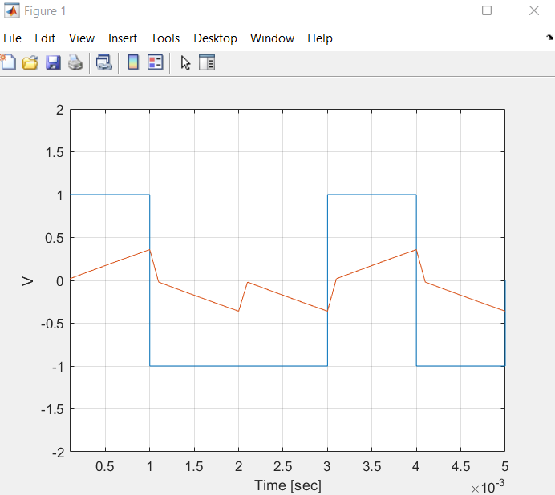

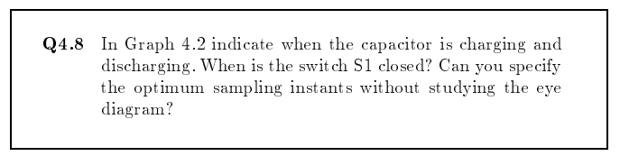

เมื่อ Capacitor เริ่มชาร์จประจุไฟฟ้าจะเป็นช่วง oc หรือ Open Circuit (สวิตช์เปิด) ซึ่งกราฟจะค่อยๆสูงขึ้น และเมื่อ Capacitor คลายประจุ จะเป็นช่วง sc หรือ Short Circuit (สวิตช์ปิด) ซึ่งจะทำให้กราฟค่อยๆลดลง

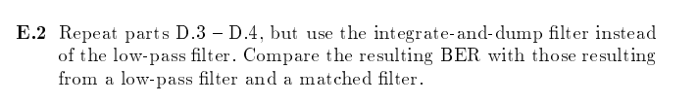

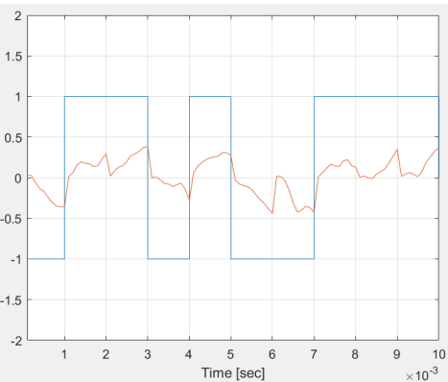

**Experiment 5**

**Quantization**

***Procedure***

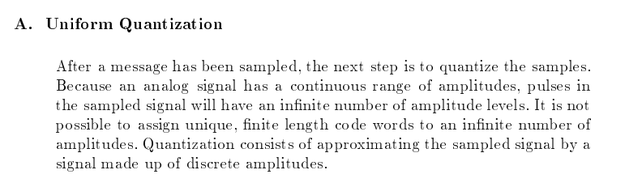

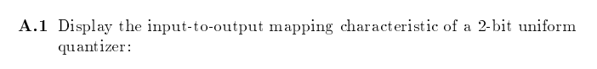



Wave plot

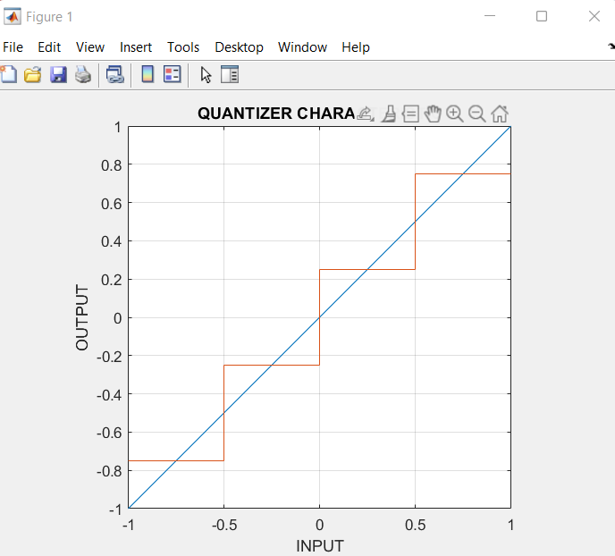

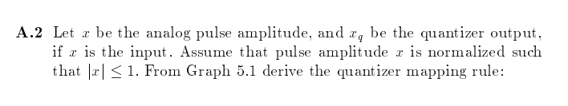

|  |  |  |
| --- | --- | --- |
| Quantization Interval | Xq | Binary Code |
| -1 to -0.5 | -0.75 | 00 |
| -0.5 to 0 | -0.25 | 01 |
| 0 to 0.5 | 0.25 | 10 |
| 0.5 to 1 | 0.75 | 11 |

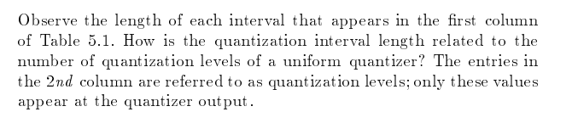







|  |  |  |  |
| --- | --- | --- | --- |
| Element | X | Xq | Binary Code |
| 1 | 0.8 | 0.7500 | 11 |
| 2 | 0.6 | 0.7500 | 11 |
| 3 | 0.2 | 0.2500 | 10 |
| 4 | -0.4 | -0.2500 | 01 |
| 5 | 0.1 | 0.2500 | 10 |
| 6 | -0.9 | -0.7500 | 00 |
| 7 | -0.3 | -0.2500 | 01 |
| 8 | 0.7 | 0.7500 | 11 |

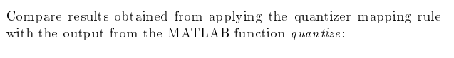

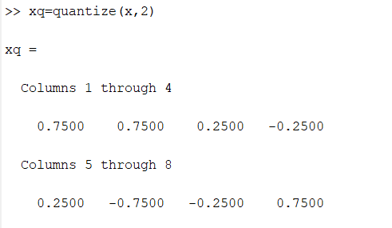

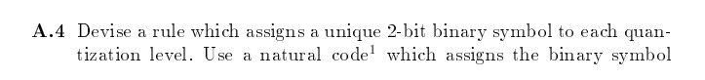

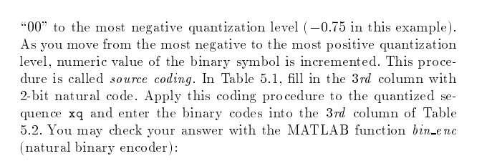

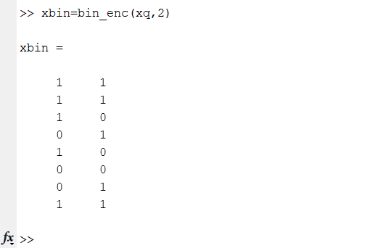

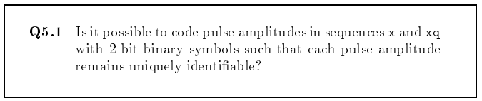

ได้ ถ้า Amplitude อยู่ในช่วงของการทำ Quantization

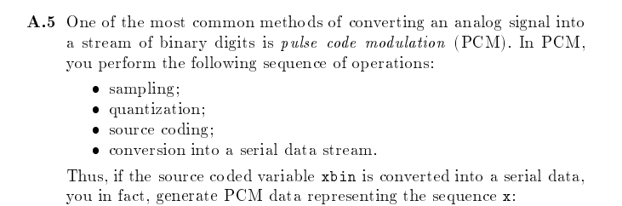

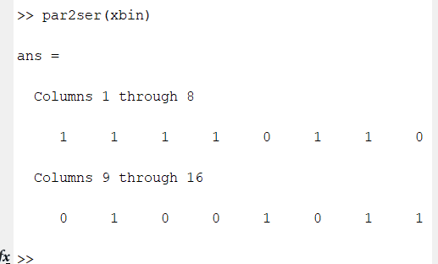

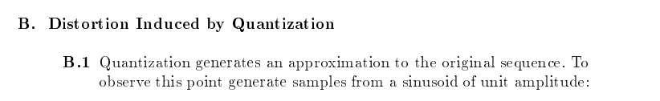



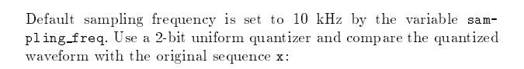



Wave plot

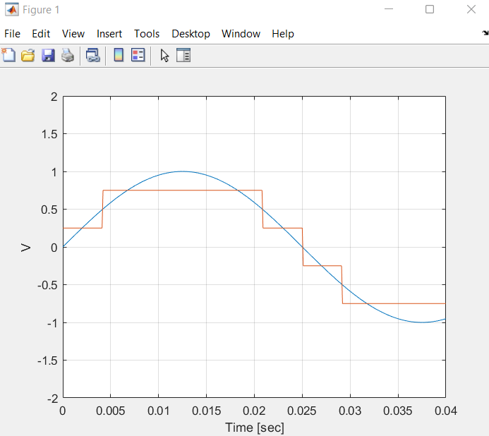



3-bit

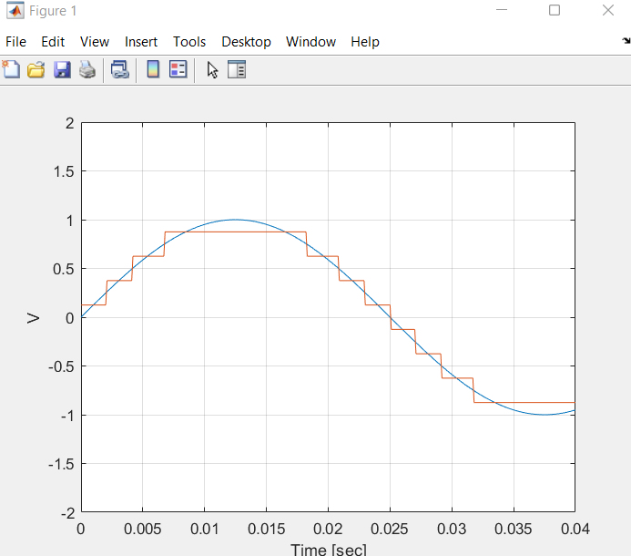

4-bit

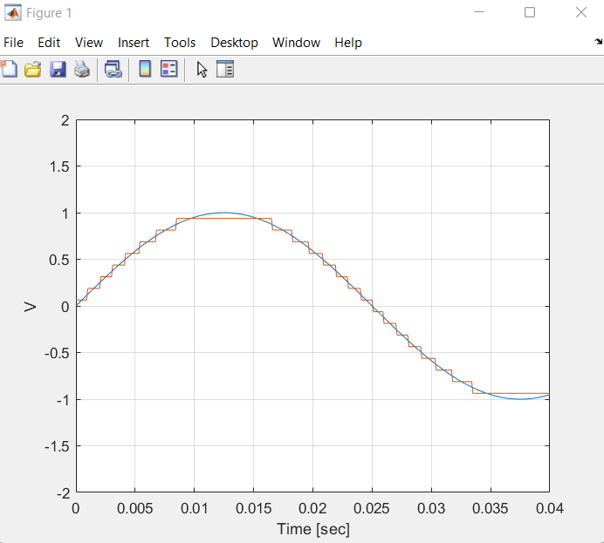

5-bit

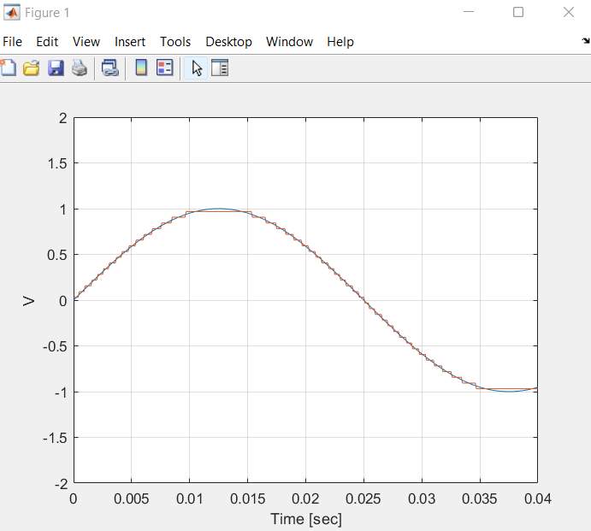

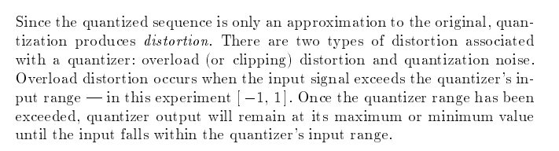

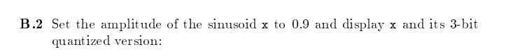

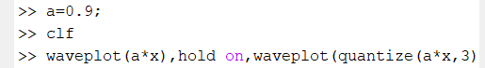

Wave plot

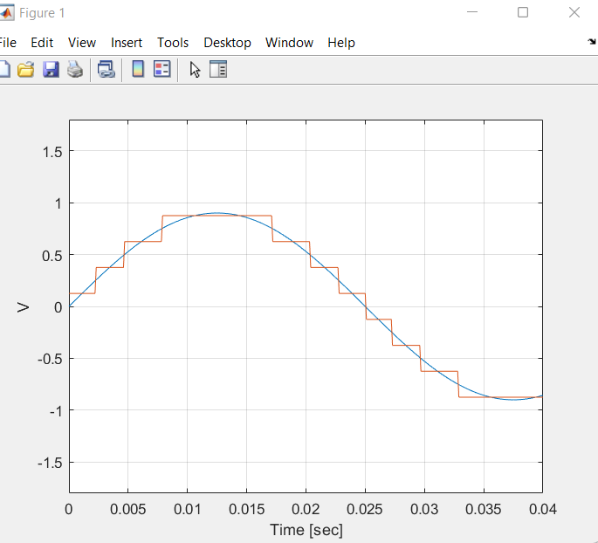

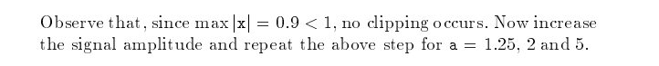

a=1.25

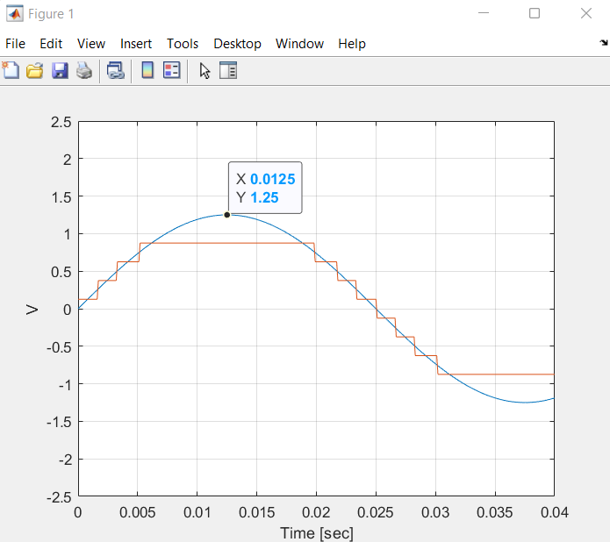

a=2

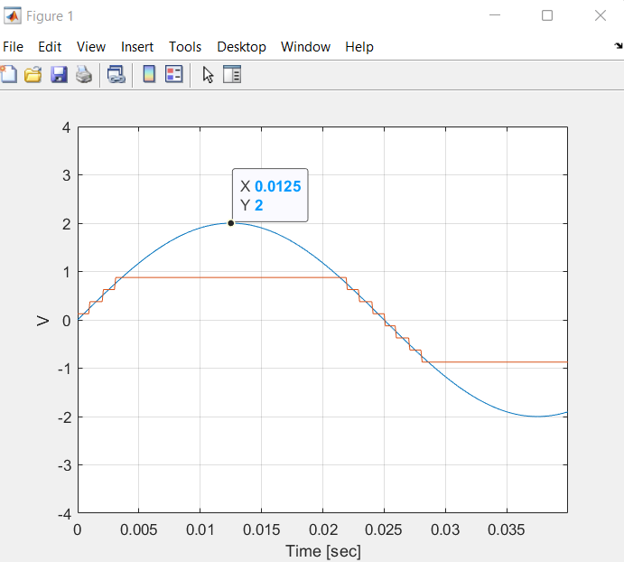

a=5

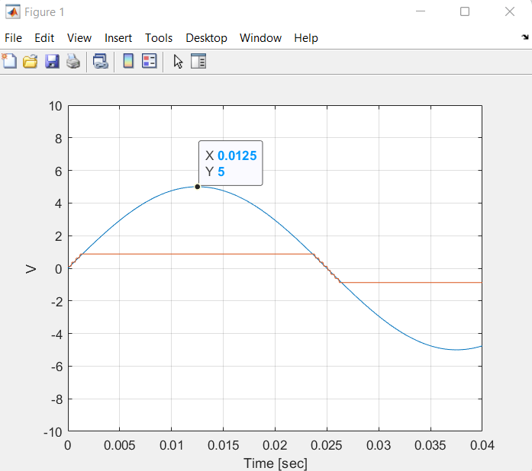

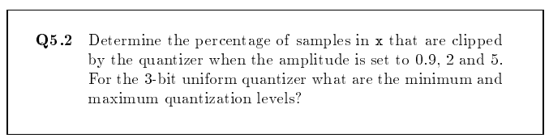

ถ้า a = 0.9 ; 2.78% , a=2 ; 56.25% และ a=5 ; 82.5%

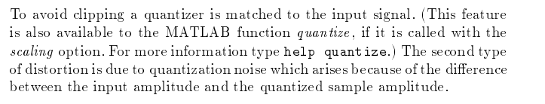



where N=2

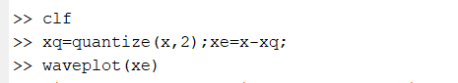

Wave plot

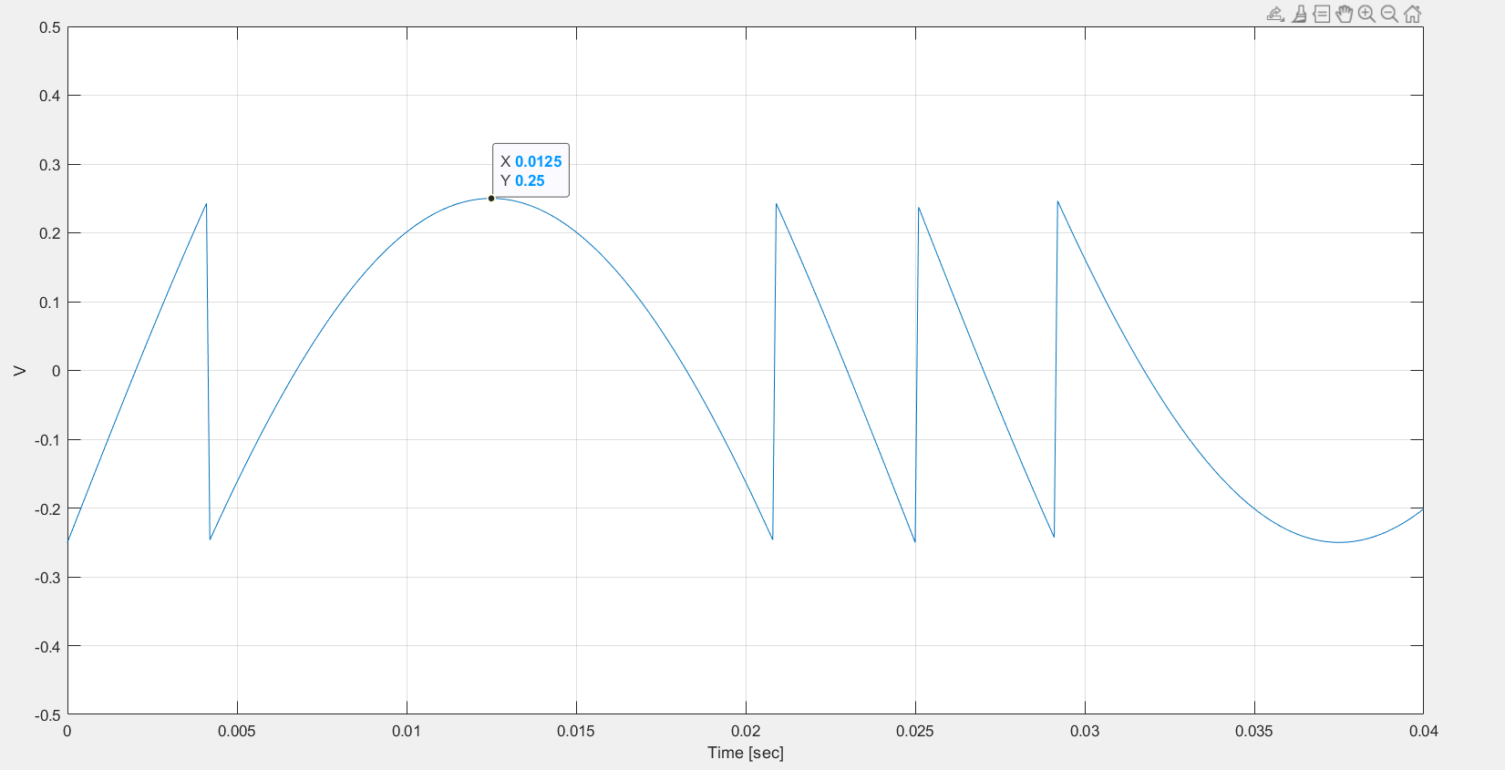

Where N=3

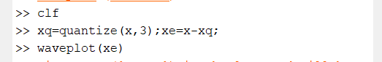

Wave plot

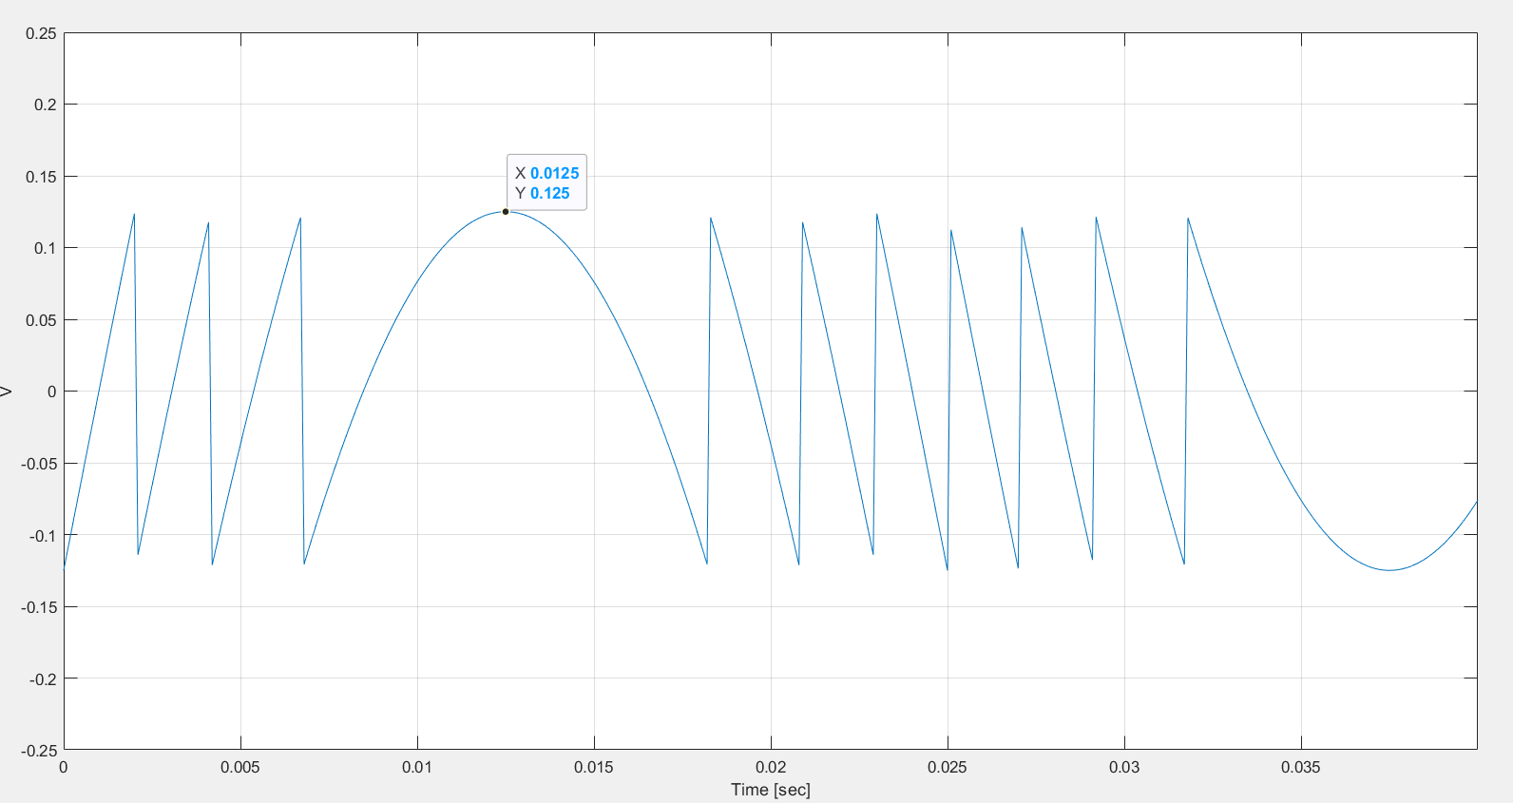

Where N=4

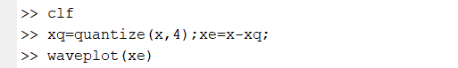

Wave plot

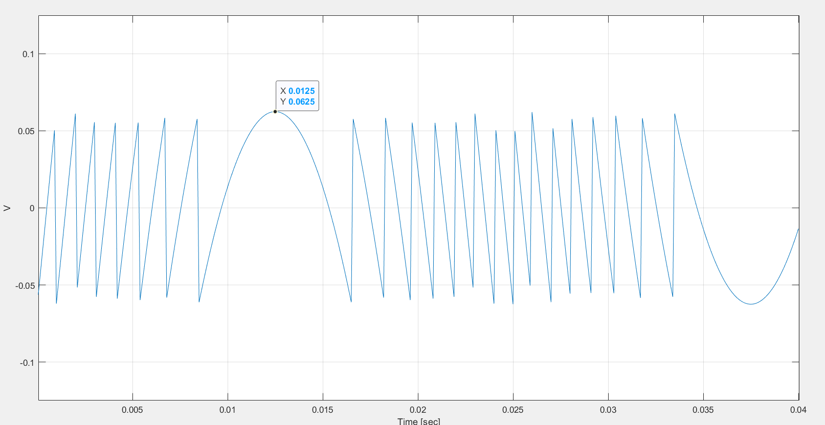

Where N=5

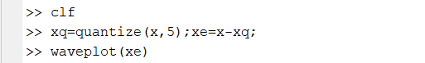

Wave plot

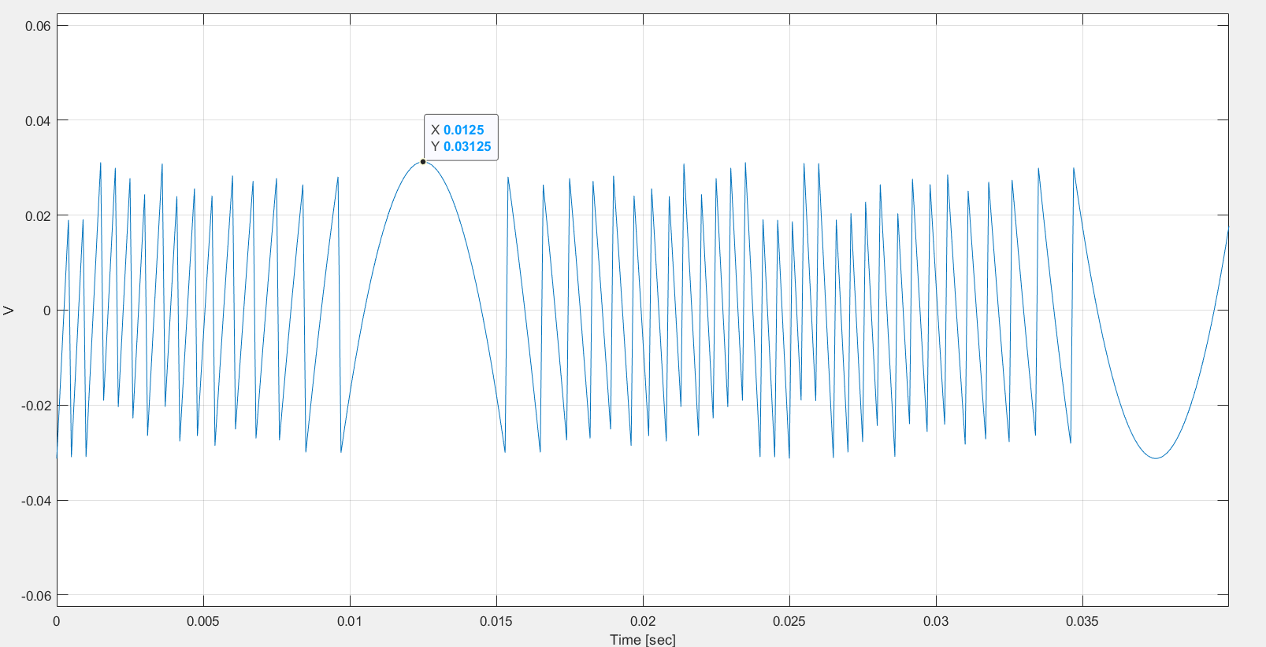

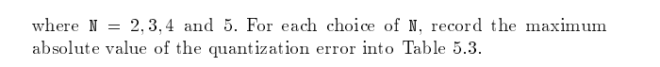

|  |  |  |  |  |
| --- | --- | --- | --- | --- |
| N | 2 | 3 | 4 | 5 |
| Max |xe| | 0.25 | 0.125 | 0.0625 | 0.03125 |

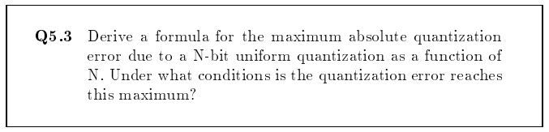



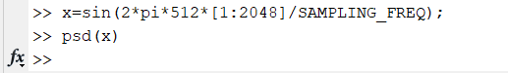

Wave plot

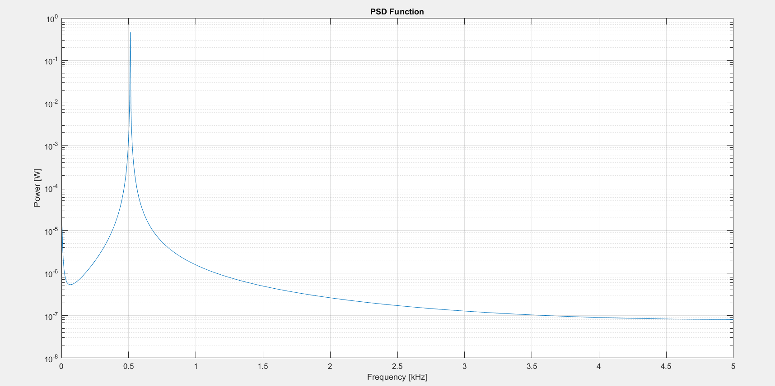

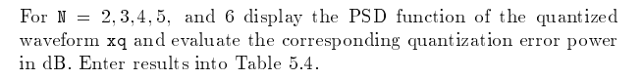

*Where N=2*

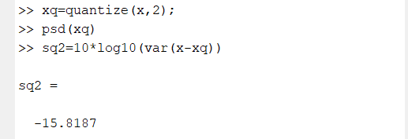

Wave plot

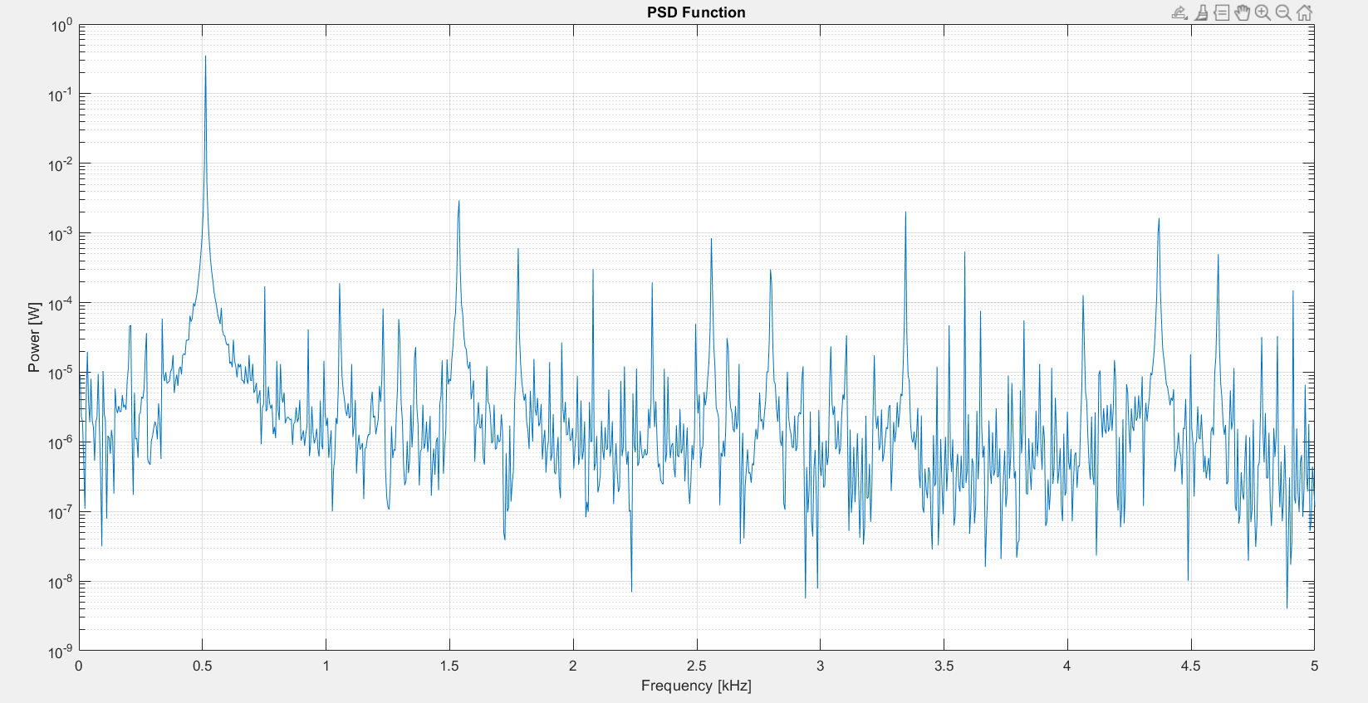

*Where N=3*

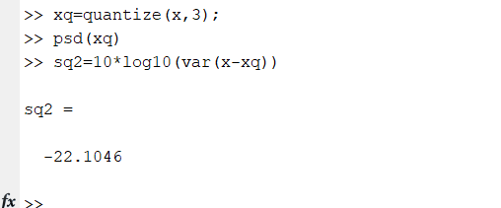

Wave plot

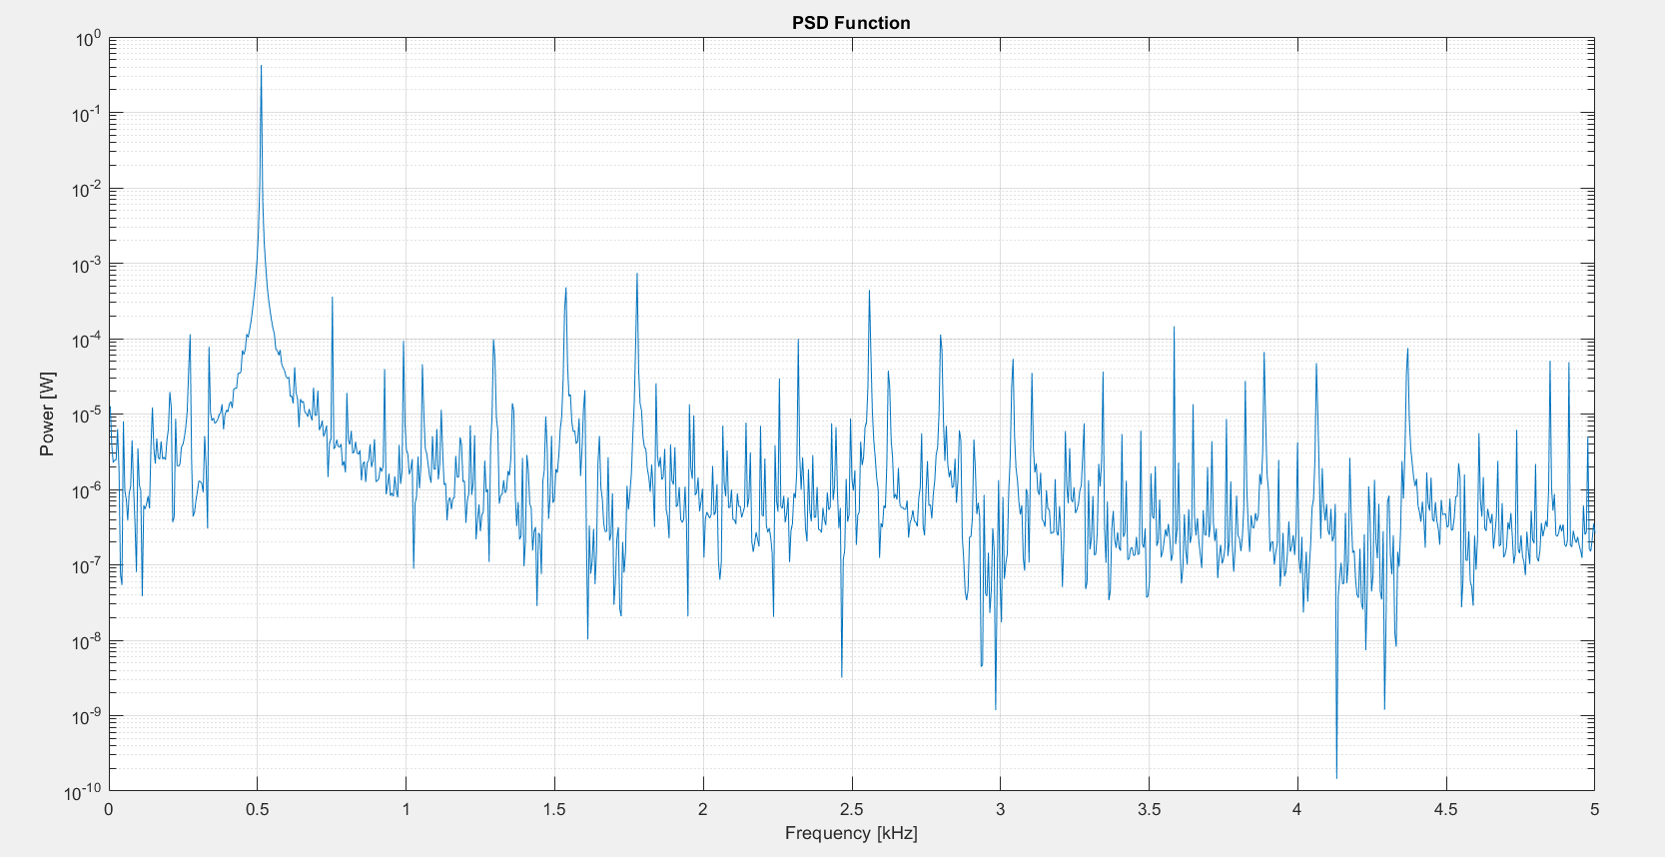

*Where N=4*

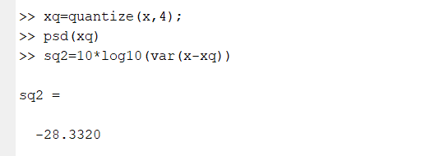

Wave plot

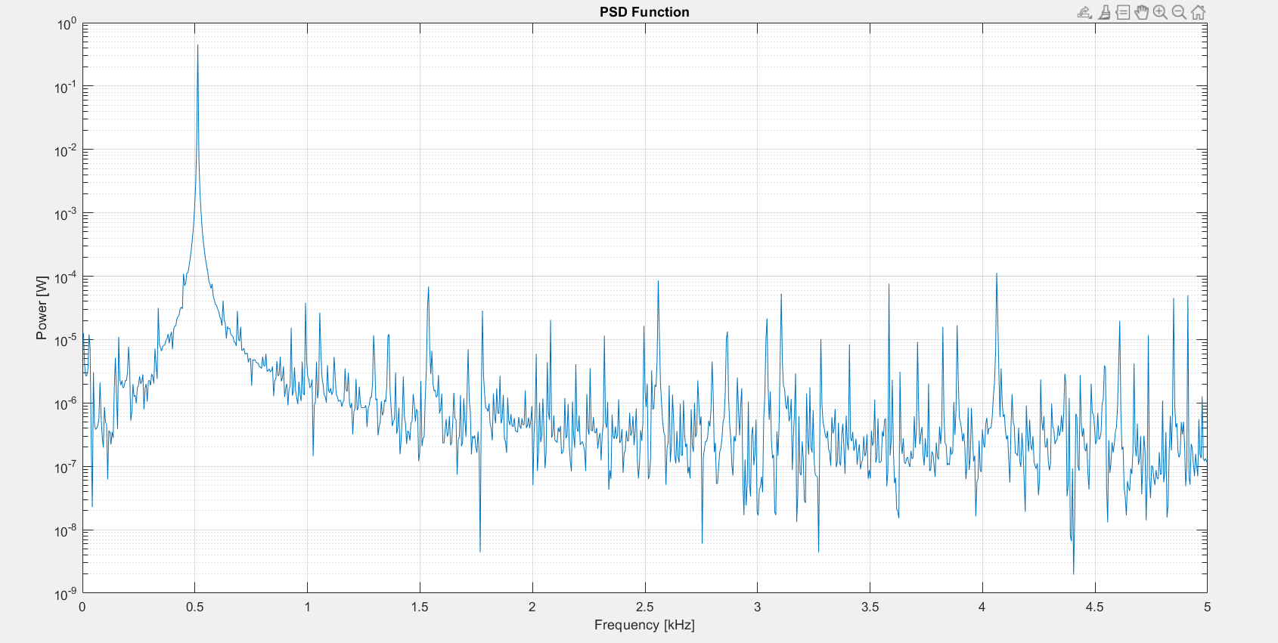

*Where N=5*

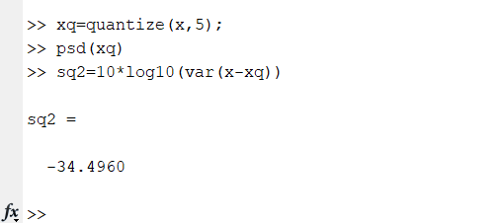

Wave plot

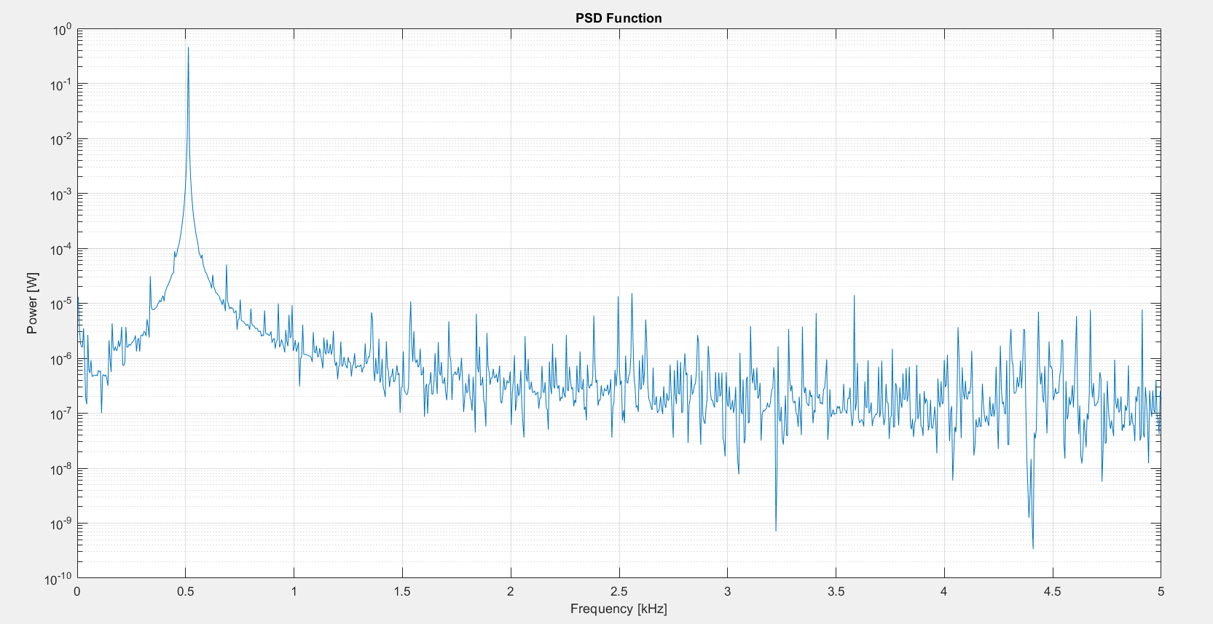

*Where N=6*

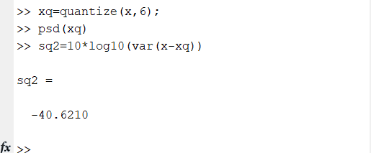

Wave plot

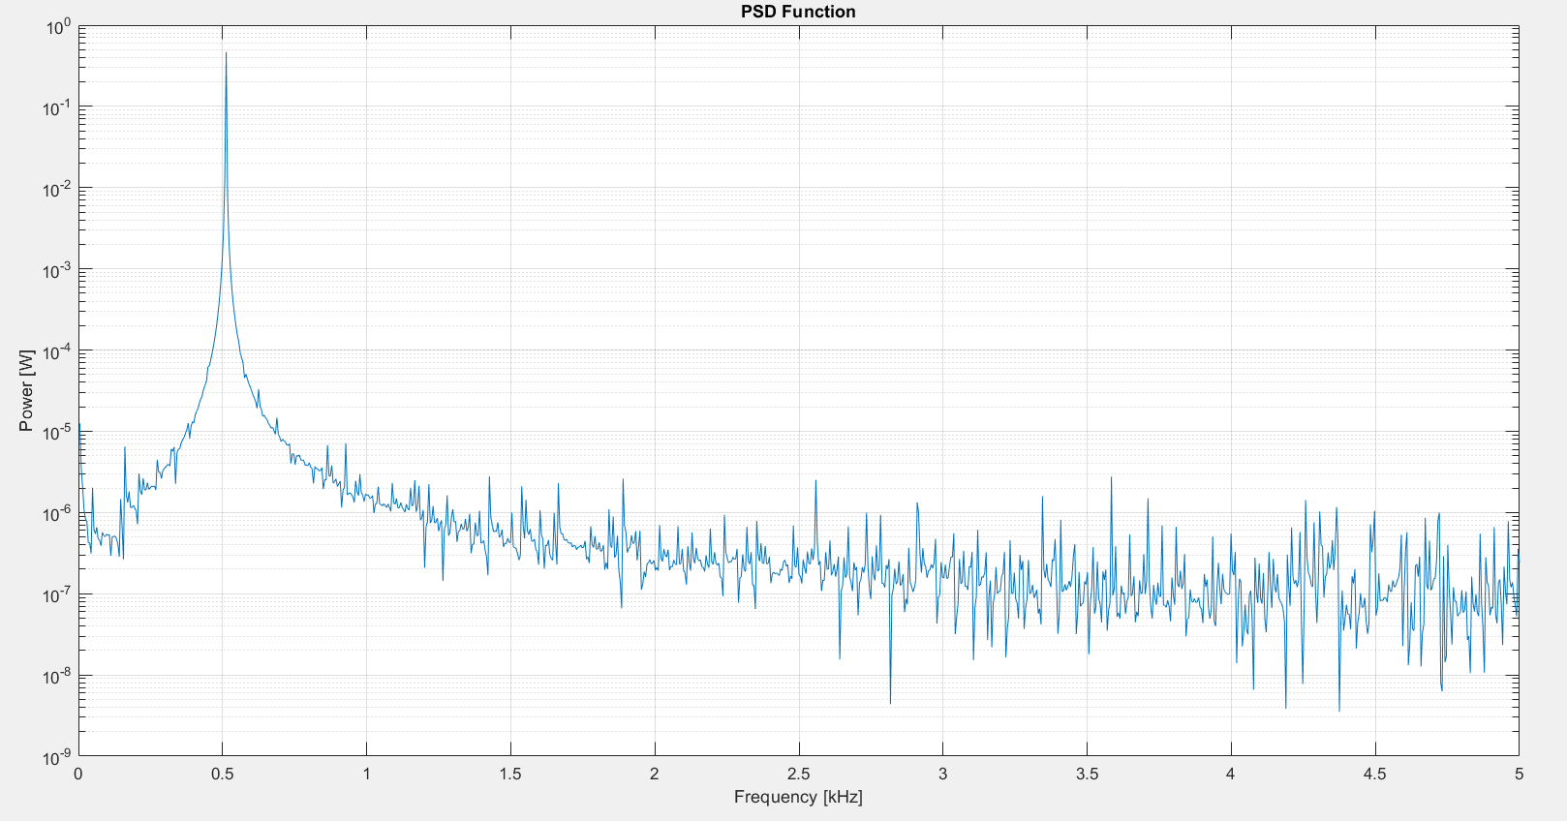

|  |  |  |  |  |  |
| --- | --- | --- | --- | --- | --- |
| N | 2 | 3 | 4 | 5 | 6 |
|  | -15.8187 | -22.1046 | -28.3320 | -34.4960 | -40.6210 |

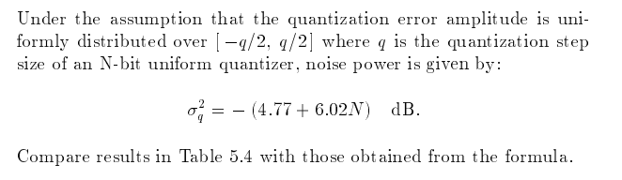

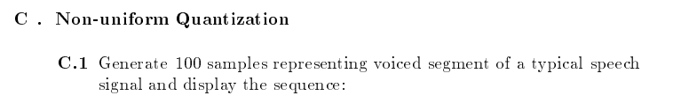



Wave plot

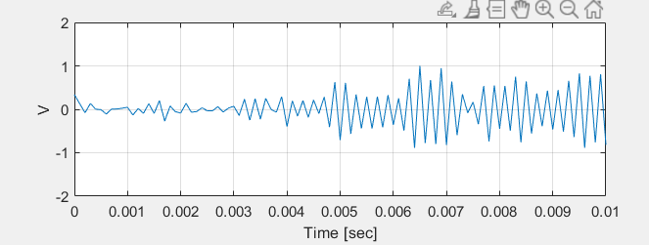

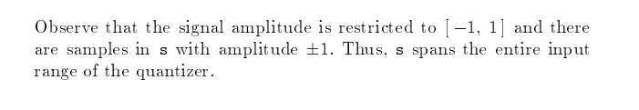

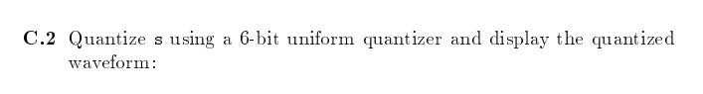



Wave plot

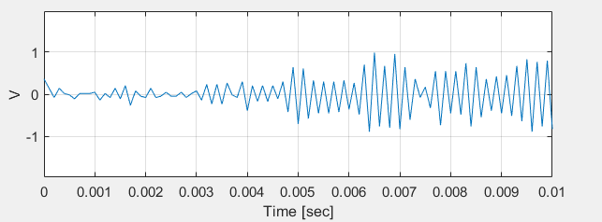





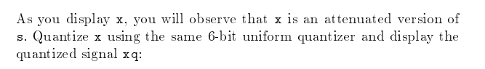



Wave plot

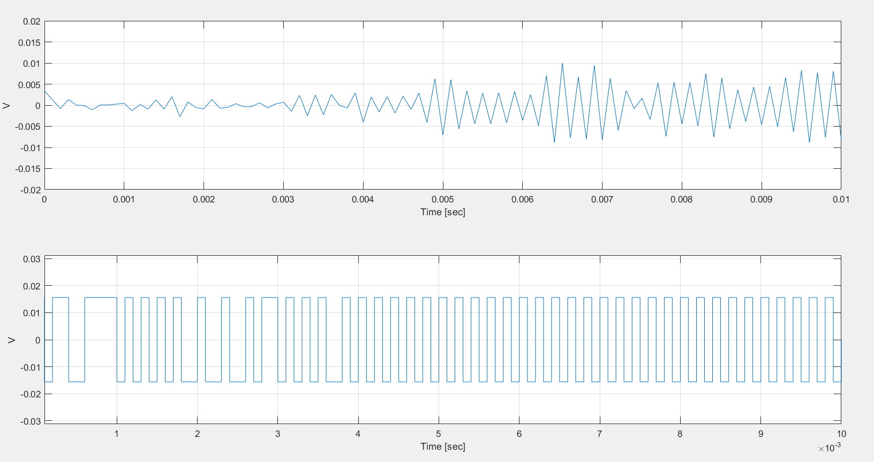



ค่า x ที่นำมาทำ Quantize เพื่อให้ได้ค่า xq ถูก normalize ด้วยค่า k =0.01 นั่นเอง

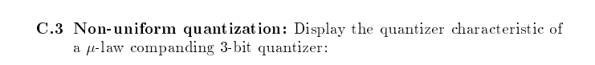



Wave plot

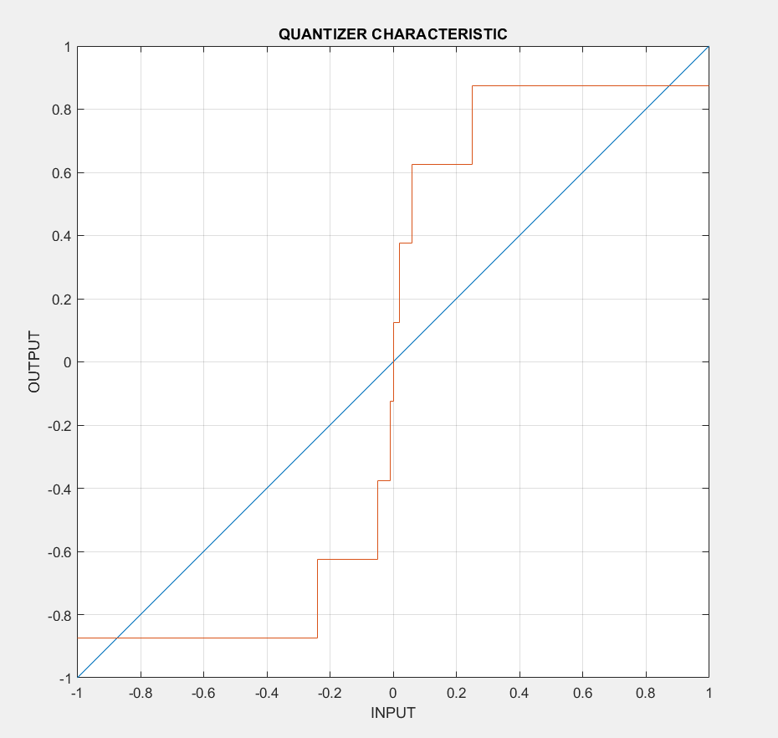

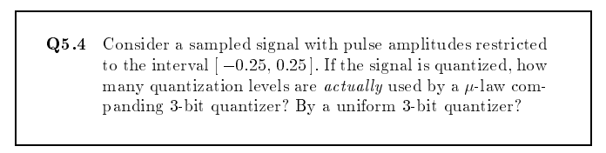

ในช่วง [-0.25,0.25] การทำ Uniform มี 3 Level แต่การทำ mu_law จะมี 8 Level



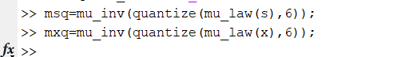

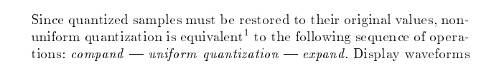

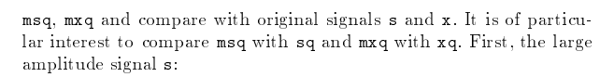



Wave plot

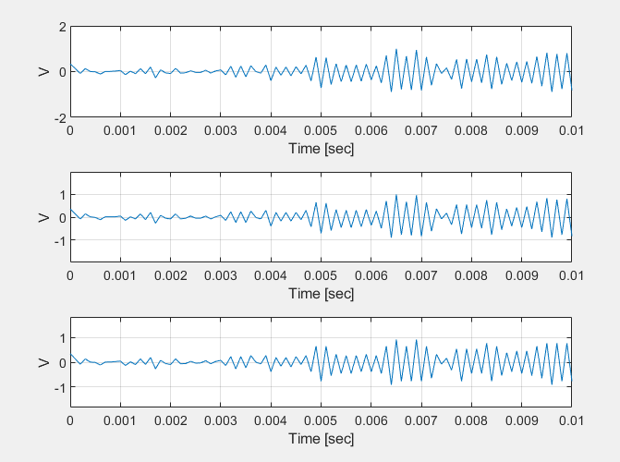





Wave plot

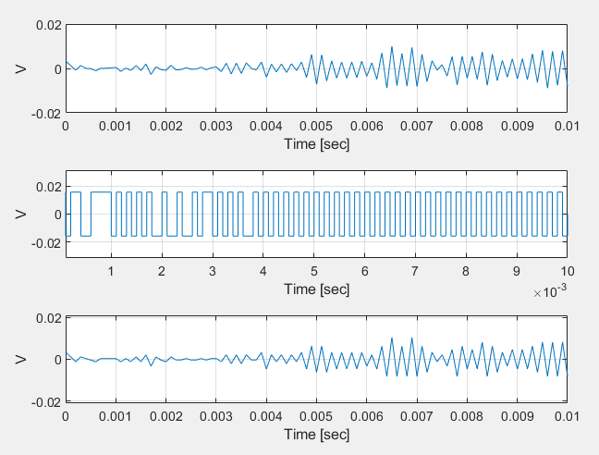

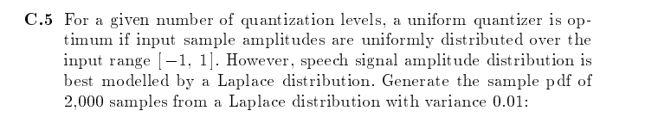

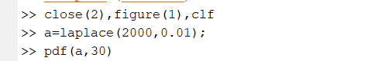

Wave plot

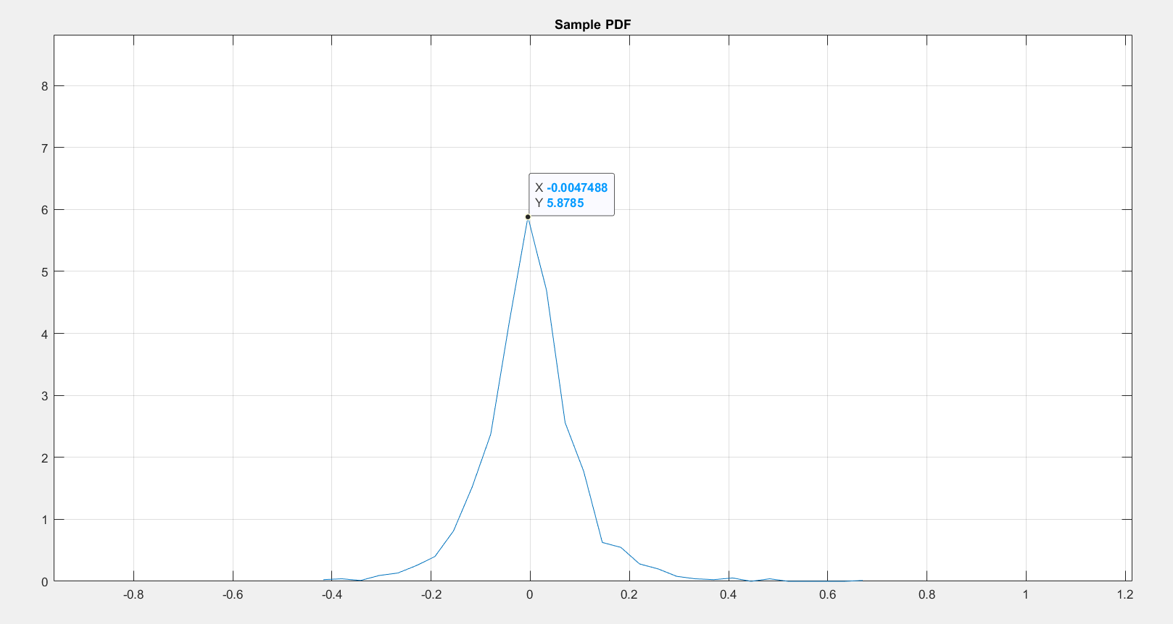





Wave plot

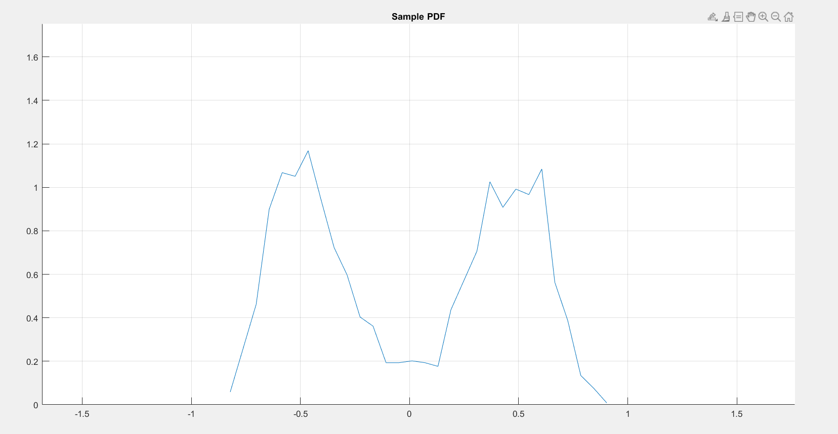

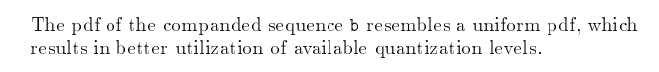

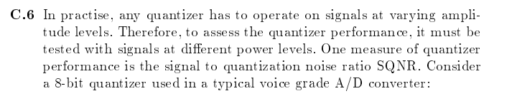

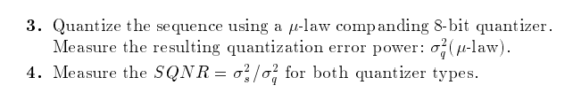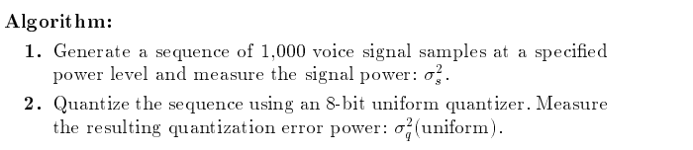



Where power = 0.0001

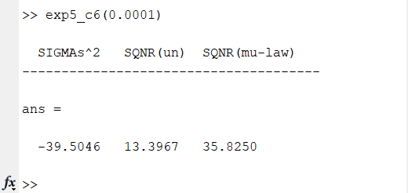

Where power = 0.001

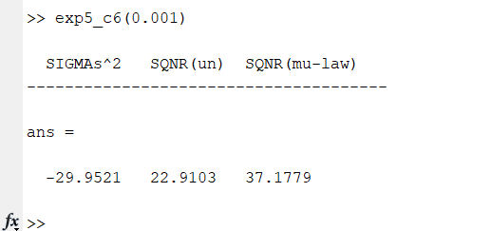

Where power = 0.01

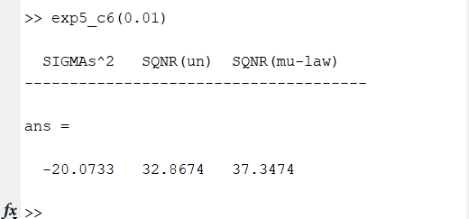

Where power = 0.1

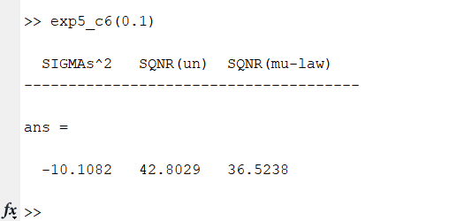

Where power = 1

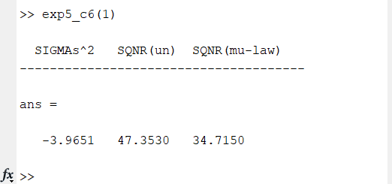

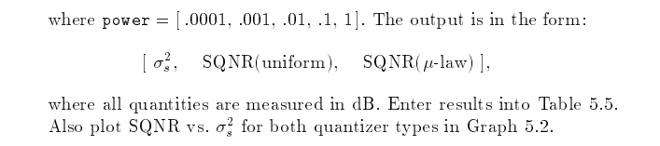

|  |  |  |
| --- | --- | --- |
|  | SQNR (Uniform) | SQNR (-law) |
| -39.5046 | 13.3967 | 32.8250 |
| -29.9521 | 22.9103 | 37.1779 |
| -20.0733 | 32.8674 | 37.3474 |
| -10.1082 | 42.8029 | 36.5238 |
| -3.9651 | 47.3530 | 34.7150 |

Plot

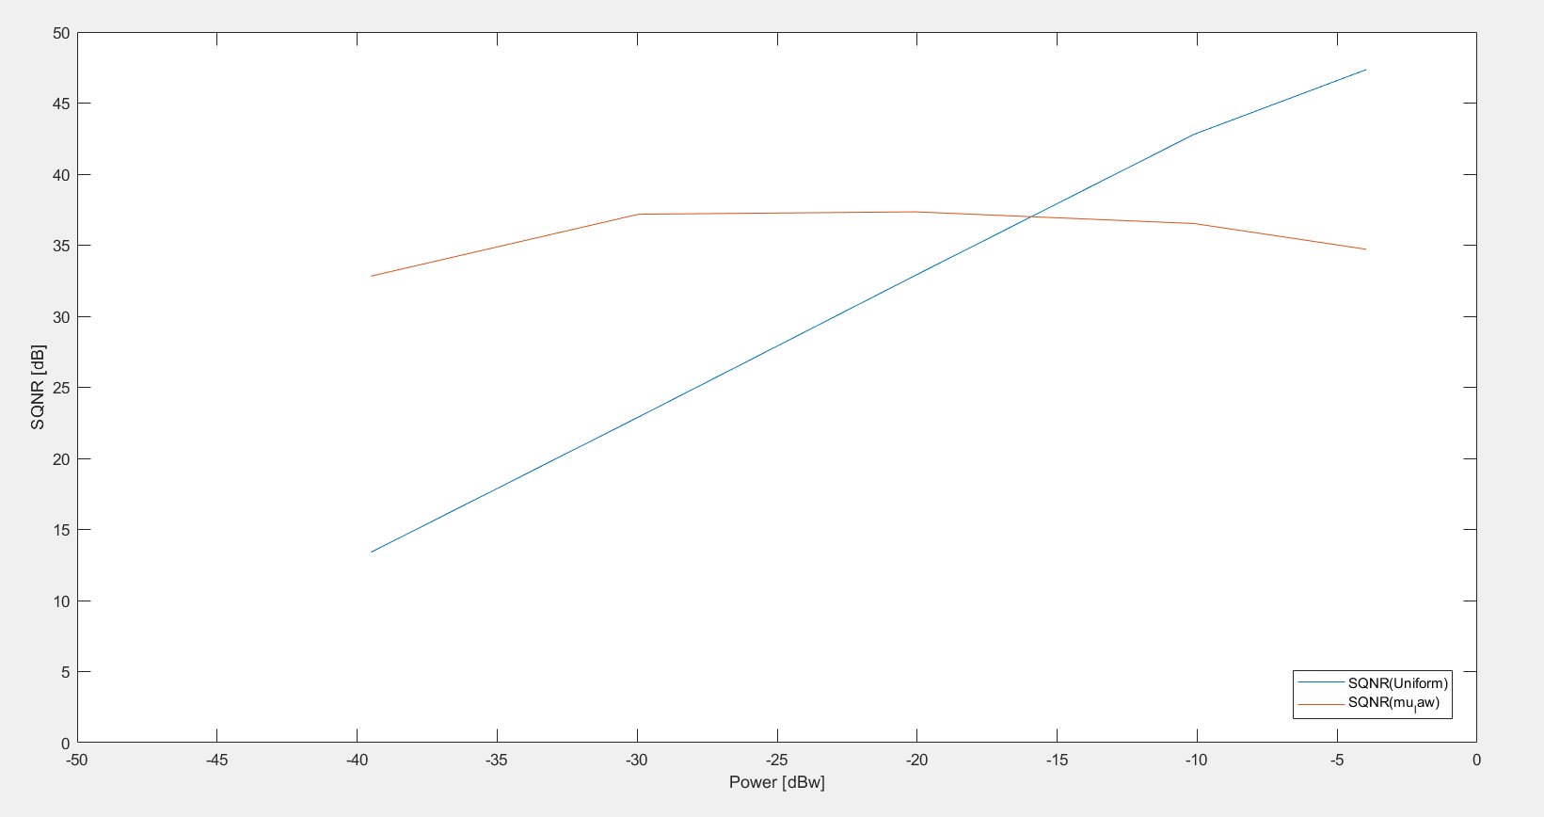

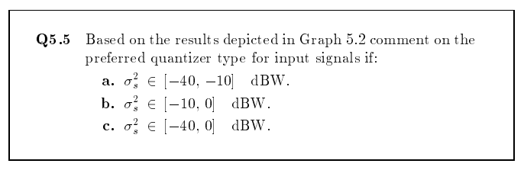

a. : mu_law , b : Uniform และ c : mu_law